Spring框架的jar包、源码、API、手册

# Spring官网

<http://spring.io/>

# Spring jar包下载

百度下载方法：<http://jingyan.baidu.com/article/90808022f060c5fd90c80f62.html>

<https://repo.spring.io/webapp/#/artifacts/browse/tree/General/libs-release-local/org/springframework/spring>

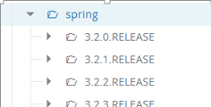

## 如果使用Maven工程只需要在pom.xml中声明

**<dependency>**

**<groupId>org.springframework</groupId>**

**<artifactId>spring</artifactId>**

**<version>4.0.4.RELEASE</version>**

**<classifier>4.RELEASE-dist</classifier>**

**<type>zip</type>**

**</dependency>**

## 下载的压缩包名：

**spring-framework-4.0.4.RELEASE-dist.zip**

**解压后:** **spring-framework-4.0.4.RELEASE 内部目录：**

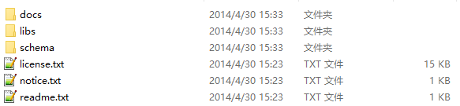

### libs 文件夹下存放21个jar包，每个有三个。



### docs下存放API和reference（官方文档）；

### schema下。。

其他的是说明文档。

# Spring源码下载

**GitHub下载**  
<https://github.com/spring-projects/spring-framework/releases> 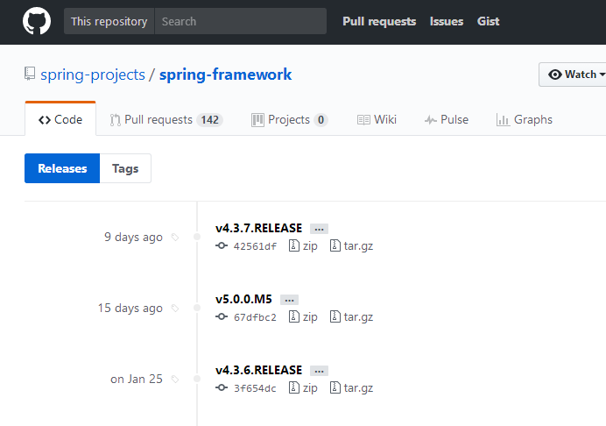

# Spring API（在线）

可以通过第一种方式下载docs中的API，本地查看，利用浏览器浏览。

官方手册（Reference）既有HTML的也有pdf版本。

